ГУАП
КАФЕДРА № 42

ОТЧЕТ
ЗАЩИЩЕН С ОЦЕНКОЙ

ПРЕПОДАВАТЕЛЬ
должность, уч. степень, звание подпись, дата инициалы, фамилия

ОТЧЕТ О ЛАБОРАТОРНОЙ РАБОТЕ №2
ИЗУЧЕНИЕ МЕТОДОЛОГИИ МОДЕЛИРОВАНИЯ БИЗНЕС-ПРОЦЕССОВ IDEF0
по курсу: Корпоративные информационные системы

РАБОТУ ВЫПОЛНИЛ
СТУДЕНТ гр. № 4321 И.А. Лаврешин
подпись, дата инициалы, фамилия

Санкт-Петербург 2026

1 Описание предметной области
Предприятие изготавливает корпусную мебель на заказ (шкафы, кухни, комоды) по индивидуальным размерам клиента. Входящий поток — заявка с габаритами, материалами и фурнитурой. Исходящий поток — готовый комплект изделий, паспорт качества и документы отгрузки. Основные участки: офис (приём и расчёт заказа), склад плит и фурнитуры, раскрой, кромкооблицовка и присадка, сборка, контроль качества, отгрузка.
Цель модели IDEF0: зафиксировать функции производства так, чтобы на их основе можно было проектировать АИС «МебельПро» (лабораторные работы 1 и 3 того же курса). Точка зрения: руководитель производства совместно с системным аналитиком. Детализация ограничена контуром «заказ — материалы — изготовление — контроль — отгрузка»; бухгалтерский и маркетинговый контуры не разворачиваются, так как не входят в выбранную точку зрения.
2 Контекстная диаграмма A-0
Модель начинается с представления системы как одного функционального блока «Производить корпусную мебель на заказ». Имя блока задано в глагольной форме, как требует IDEF0. Стороны блока: вход (слева), управление (сверху), выход (справа), механизм (снизу). У блока есть управление и выход — обязательное условие стандарта.
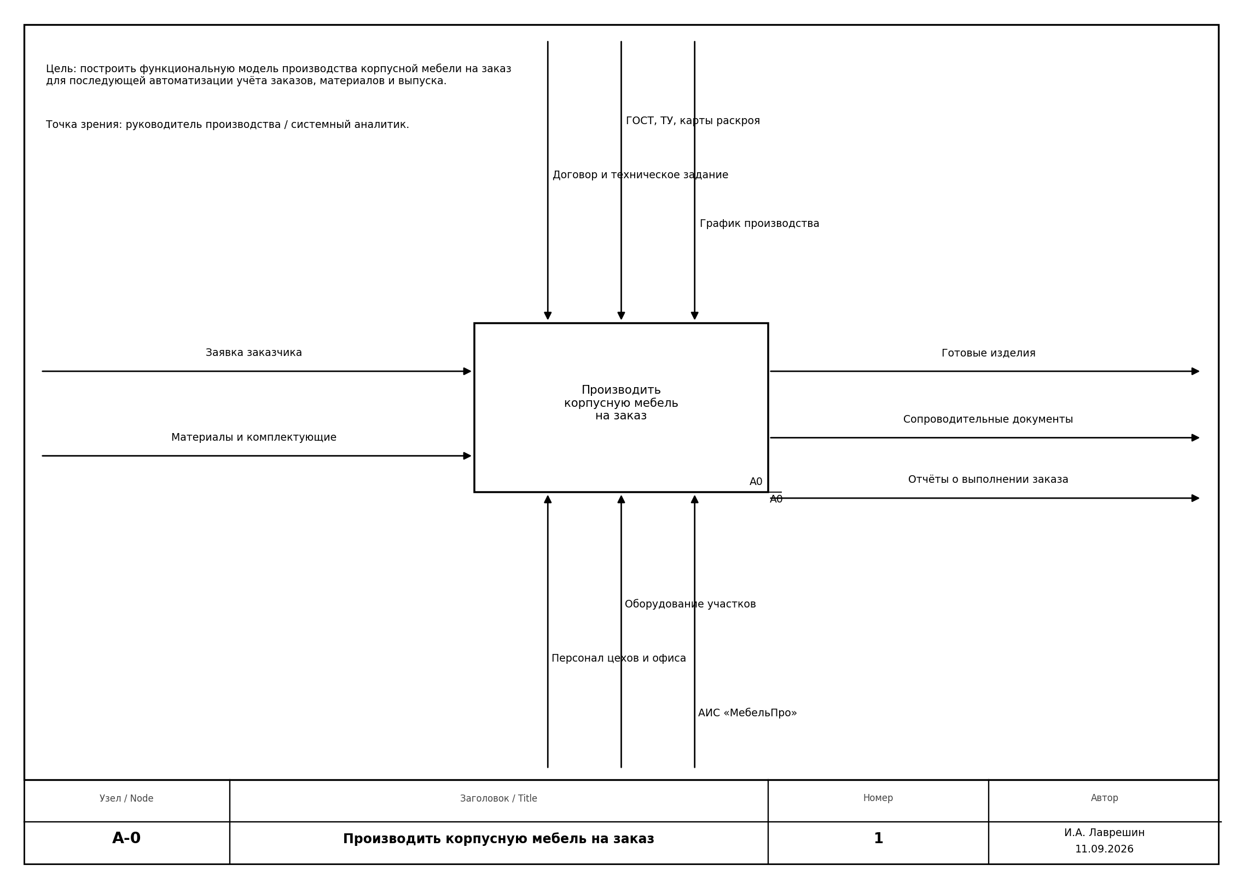
Рисунок 1 – Контекстная диаграмма A-0
3 Декомпозиция A0
Родительский блок A0 декомпозирован на пять работ (в пределах правила «от трёх до шести»): принять заказ, обеспечить материалами, изготовить, проконтролировать, отгрузить. Все внешние дуги контекста сохранены на дочерней диаграмме. Между A4 и A3 показан возврат на доработку — обратная связь по качеству.
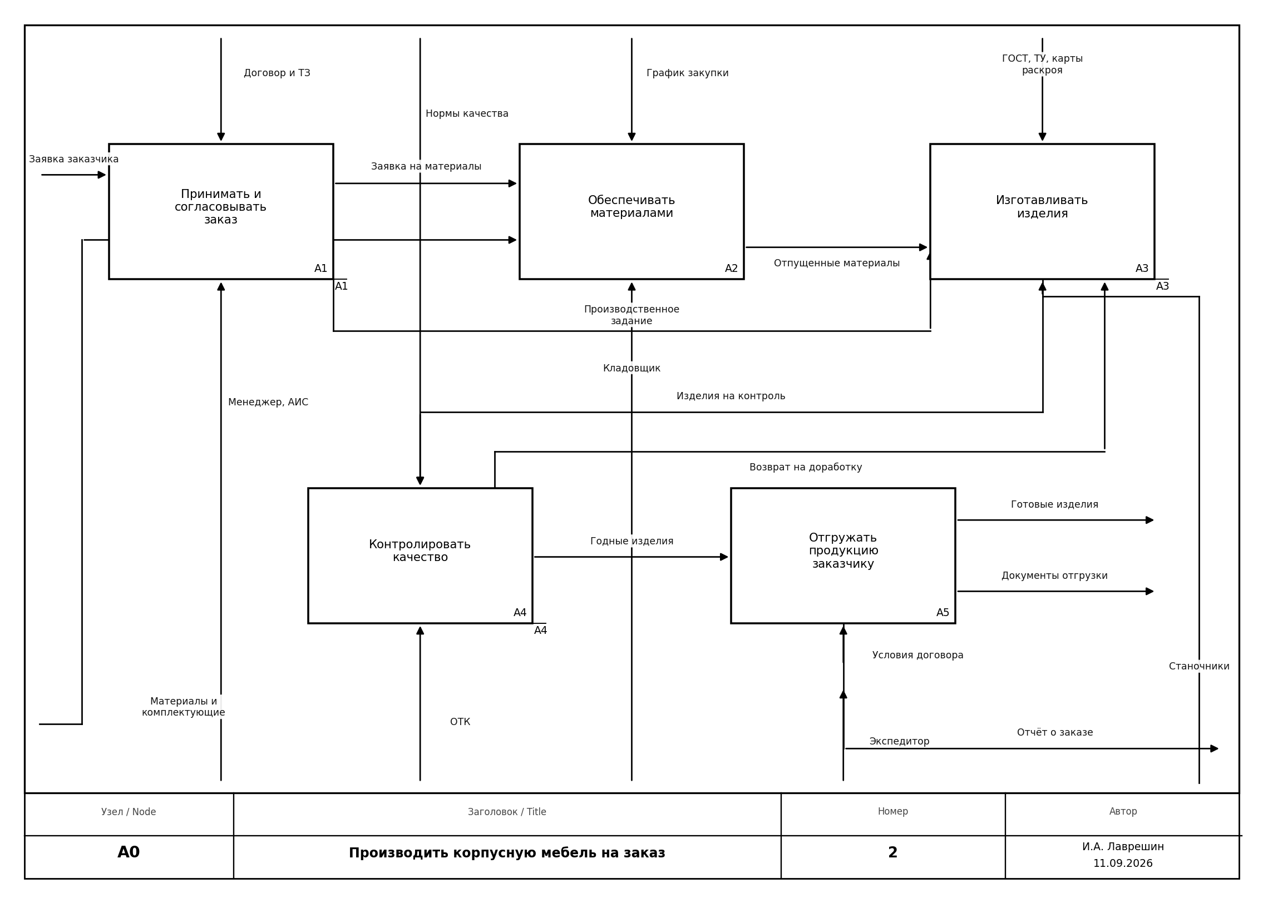
Рисунок 2 – Диаграмма A0 (декомпозиция контекста)
4 Декомпозиция A1 «Принимать и согласовывать заказ»
Офисный контур: регистрация заявки, расчёт спецификации и сметы, согласование с заказчиком, заключение договора. Выходы этой диаграммы — входы для склада (заявка на материалы) и для цеха (производственное задание). Замечания заказчика возвращают процесс на расчёт сметы.
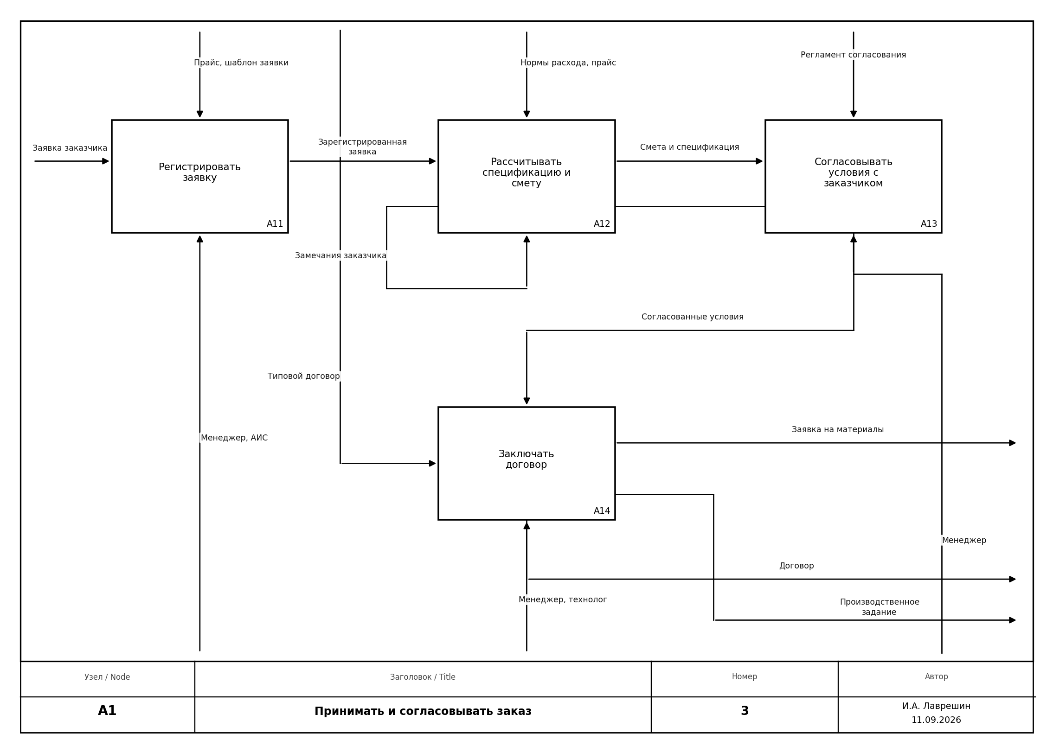
Рисунок 3 – Диаграмма A1
5 Декомпозиция A3 «Изготавливать изделия»
Цеховой контур в технологической последовательности: раскрой плит по картам, обработка деталей, сборка, упаковка. Управление — технологические документы (карты раскроя, сборочные схемы). Механизмы — станки и персонал участков. Возврат с контроля качества входит как вход на сборку/упаковку.
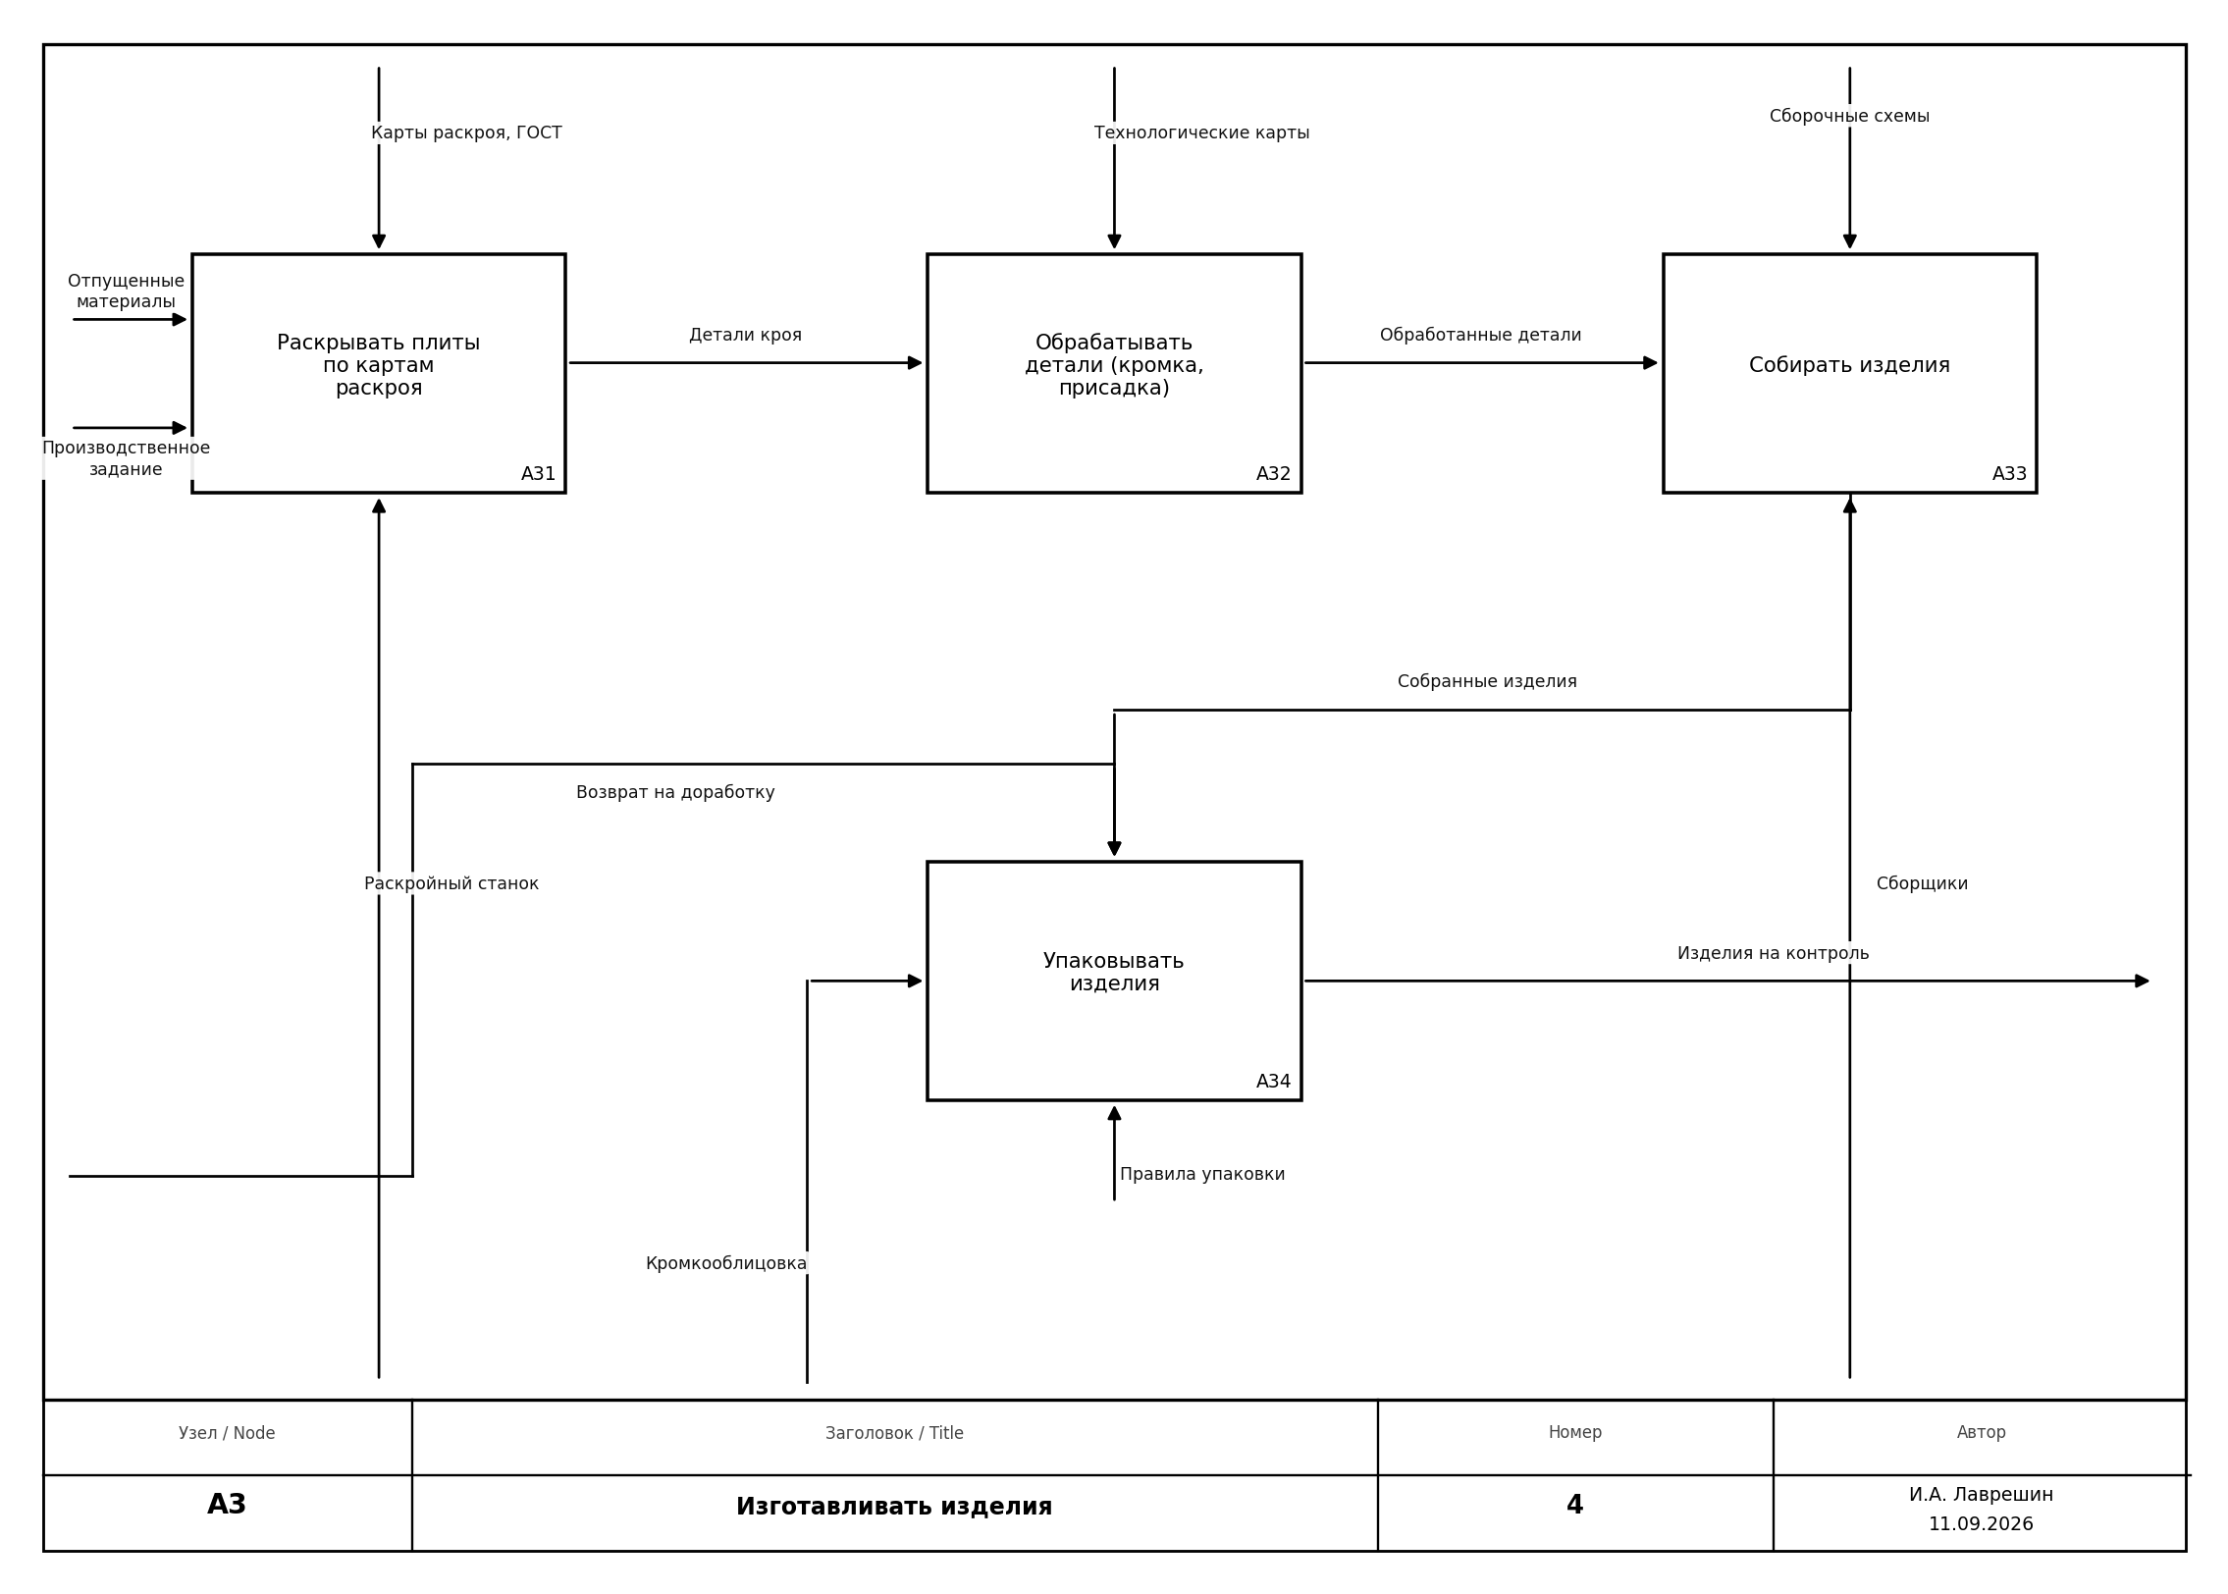
Рисунок 4 – Диаграмма A3
6 Декомпозиция A4 «Контролировать качество»
Контроль: проверка геометрии и фурнитуры, устранение несоответствий, оформление паспорта. Годные изделия без замечаний минуют доработку. Неустранимые на участке дефекты уходят обратной дугой в изготовление (на диаграмме A0).
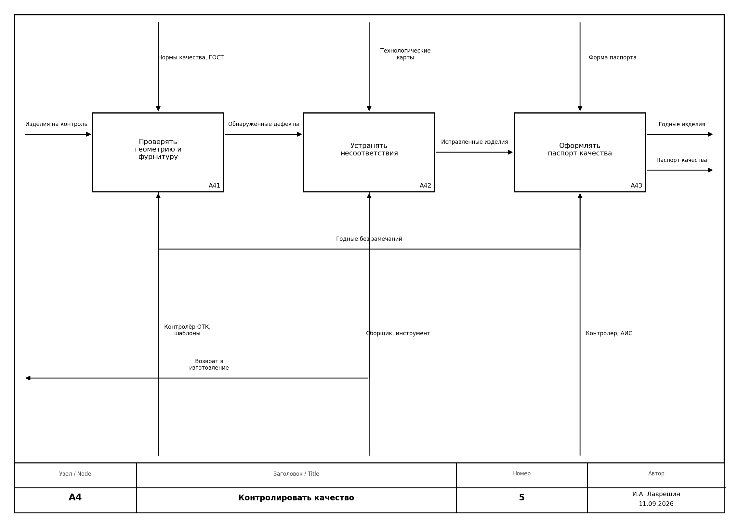
Рисунок 5 – Диаграмма A4
7 Глоссарий основных дуг
Дуга | Тип ICOM | Содержание
Заявка заказчика | вход | Размеры, материал, фурнитура, срок
Материалы и комплектующие | вход | Плиты, кромка, фурнитура со склада поставщика
Договор и ТЗ | управление | Юридические и технические ограничения заказа
ГОСТ, ТУ, карты раскроя | управление | Нормы и технологические документы
Готовые изделия | выход | Упакованный комплект корпусной мебели
Производственное задание | выход/вход | Состав, сроки и участки выполнения
Персонал, оборудование, АИС | механизм | Ресурсы исполнения функций

Таблица 1 – Глоссарий (фрагмент)
Заключение
Построена авторская модель IDEF0 предметной области «производство корпусной мебели на заказ»: контекст A-0 и четыре диаграммы декомпозиции (A0, A1, A3, A4) — пять нотаций, как требует задание. Соблюдены глагольные имена блоков, роли сторон ICOM, уникальные номера, цель и точка зрения, правило 3–6 блоков на диаграмме и целостность дуг при декомпозиции. Модель задаёт контур автоматизации для АИС «МебельПро».

